# Термодинамика классового неравенства

Наблюдение Хонгрена:  
Среди экономистов реальный мир зачастую считается частным случаем.

Современная экономика — это большая, серьёзная, но своеобразная наука. Несомненно, она жизненно необходима, как дисциплина, изучающая реальное и важное явление нашего мира: *экономическую действительность*. Экономическая наука стремится к доказуемости и формализации, в ней много математики, подчас сложной и интересной. Однако, открыв серьёзный экономический учебник, вы, скорее всего, обнаружите какие-то сравнительно несложные выкладки, готовые рецепты и кучу неформальных рассуждений в таком духе: «...но на самом деле всё может быть не так и, вообще, как угодно, если на то будет воля ключевых игроков или правительства». В конце концов, может сложиться ощущение, что в этой дисциплине интуиция, знание психологии и умение воспринимать общий контекст оказываются важнее, чем точный расчёт и скурпулёзное рассмотрение деталей (речь об экономике, а не о бухгалтерии). Наконец, в наше время, почти половина липовых диссертаций пишется именно по экономике, стало быть, не так уж и сложно наукообразно рассуждать на экономические темы. Попробуем и мы свои силы на этом поприще, благо, нигде так остро не воспринимается несправедливость этого мира, как в вопросе распределения богатства. К тому же, чем бы ни занимался человек, какой бы профессией ни владел, он вовлечён в экономику и её игры. От законов экономики, как и от законов физики или математики не спрятаться.

Из всей массы задач, решаемых математической экономикой, мы рассмотрим лишь одну — каким образом получается так, что даже при равных условиях для всех участников рынка и при справедливом обмене средствами, бедных становится больше чем богатых, и почему даже идеальное математическое общество оказывается склонно к финансовому неравенству? Ну, и, конечно же, узнаем кое-что новое и полезное о распределениях случайных величин.

Я физик по образованию и по профессии. Моя профессиональная деформация выражается в своеобразном взгляде на мир, как на множество разнообразных физических систем и процессов. С точки зрения физика, реальный рынок — это *существенно нестационарная открытая система, с множеством степеней свободы*, в которой важную роль играют стохастические (случайные) процессы. В этом смысле рынок похож на предмет изучения таких разделов физики, как термодинамика и статистическая физика, в которых, ввиду невозможности рассмотреть всё неисчислимое количество деталей и поведение всех составляющих частей системы, переходят к обобщающим и измеримым её свойствам, таким как *энергия*, *температура* или *давление*. Неудивительно, что попытки термодинамического описания экономических систем и создания такой смежной дисциплины, как эконофизика, предпринимаются уже более ста лет. Но вот беда: пока учёные рассматривают детали, обобщают полученные знания и ведут споры о фундаментальных законах, основной объект изучения — экономическая действительность, успевает поменяться до неузнаваемости. Её поведение как будто стремится сохранить, а то и увеличить свои неопределённость и непредсказуемость.

Хорошим примером служит двухвековая история использования технического анализа при игре на фондовой бирже. Когда появляется новый мощный инструмент, позволяющий нащупать скрытые закономерности и предсказать курс ценной бумаги или акции, он начинает приносить прибыль тем, кто его использует. Но вскоре рынок начинает «чувствовать» новых игроков и подстраиваться под их стратегию, точность предсказаний нового замечательного метода начинает падать и, спустя какое-то время, он попадает в длинный список устаревших и не слишком надёжных инструментов. Ни современные гибкие самообучающиеся нейросетевые алгоритмы, ни сверхскоростные роботы-трейдеры, совершающие миллионы операций в минуту, не поменяли за минувшие два десятилетия основное свойство биржевой игры — её непредсказуемость. И до сих пор основными достоинствами профессионала в этой отрасли являются воля, выдержка характера, несклонность к азарту… ну, или владение биржей. Всё как в казино, где игры основаны на чистой случайности! С одной стороны, это, конечно, обидно, а с другой — даёт повод постоянно совершенствовать методы и подходы. Когда-то и теория вероятностей, и математическая статистика родились из попыток анализа азартных и экономических игр. Только потом они нашли применение практически во всех естественных науках.

В дальнейших рассуждениях мы будем говорить о деньгах, но эта привычная повседневно используемая категория на удивление сложна и неоднозначна. Смысл и ценность денег зависит от множества факторов, называя вне контекста некую денежную сумму, мы ничего не говорим о её реальной ценности. Это отличает денежные величины от большинства физических величин, описывающих наш мир, и мешает проводить строгие рассуждения в экономике. Но цель нашего разговора: математические основы законов подлости, повседневных, понятных и простых. Поэтому в дальнейшем мы будем говорить о неких «рублях», имея в виду формальный билетик или монетку, и подразумевая, что чем больше этих «рублей» у кого-то, тем он «богаче». Прочие же рассуждения о покупательской способности, нематериальных или неликвидных ценностях, о «не в деньгах счастье», наконец, мы оставим за рамками разговора.

## Подходите, всем хватит!

Начнём мы с того, что станем раздавать деньги некоторой конечной группе людей, и сравним между собой справедливость различных способов это сделать.

Первая, самая очевидная стратегия: «взять всё, да и поделить», то есть выделить каждому члену группы по равной доле общей суммы. Такое распределение называется вырожденным, оно имеет индекс Джини равный нулю и соответствует кривой равенства на диаграмме Лоренца.

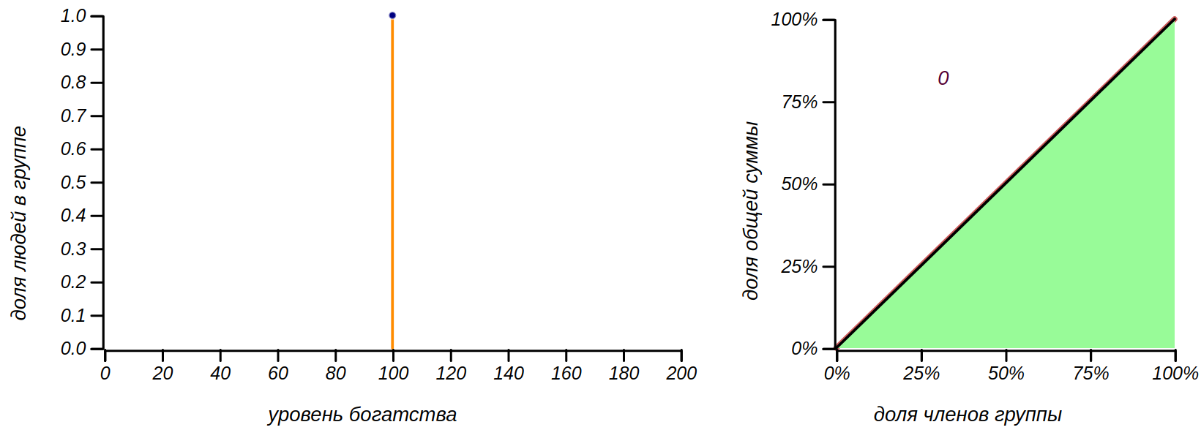

Абсолютно справедливое вырожденное распределение денег: у всех всё поровну. Кривая Лоренца совпадает с кривой равенства.

Прекрасный вариант! Назовём его «стратегией Шарикова» в честь героя повести Михаила Булгакова «Собачье сердце», который именно таким способом предлагал решить все экономические вопросы молодой советской республики.

Вторая стратегия, несколько более реалистичная, заключается в многократной раздаче всем по одному рублю в случайном порядке. Кому как повезёт. Можем назвать эту стратегию «пуассоновской», поскольку именно таким образом распределяются по временной шкале независимые случайные события в процессе Пуассона. Для группы из человек вероятность каждого из участников получить рубль составляет . После раздачи таким образом рублей, каждый должен получить сумму равную количеству таких «положительных» исходов. Функция вероятности для подобной суммы хорошо известна — это *биномиальное распределение*, похожее на колокол, симметрично разбегающийся вокруг среднего значения . Обычно с ним знакомятся на примере вычисления вероятности получить указанную сумму, бросая игральные кости. В нашем случае мы бросаем честную кость с гранями раз. Для больших значений биномиальное распределение становится практически неотличимым от нормального.

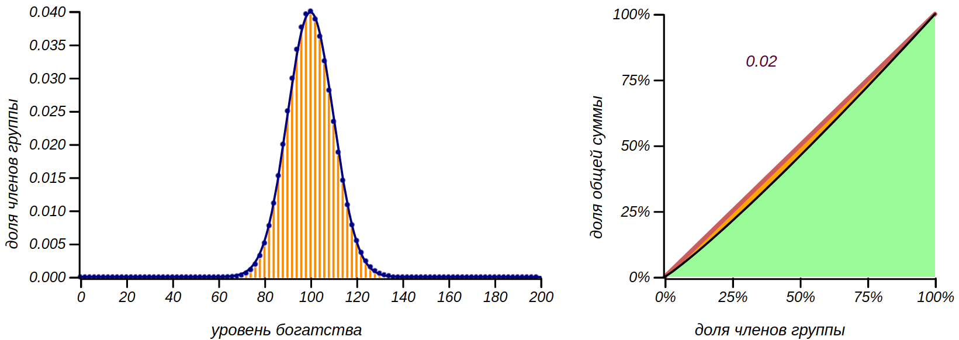

Результатом раздачи денег по принципу «на кого бог пошлёт» является биномиальное распределение. Чем больше денег мы раздаём, тем больше кривая Лоренца приближается к кривой равенства.

Это распределение, с точки зрения справедливости, очень неплохо выглядит, более того, оно становится тем справедливее, чем больше денег мы раздаём публике! Просто замечательно! Жаль, что общество устроено не так, и дождь из денег не сыплется на всех нас поровну.

Для полноты картины, давайте рассмотрим ещё одно простое искусственное распределение денег, такое, чтобы в группе были как бедны, так и богатые, но чтобы и бедных и богатых было бы одинаковое количество. Иными словами, чтобы распределение оказалось *равномерным*.

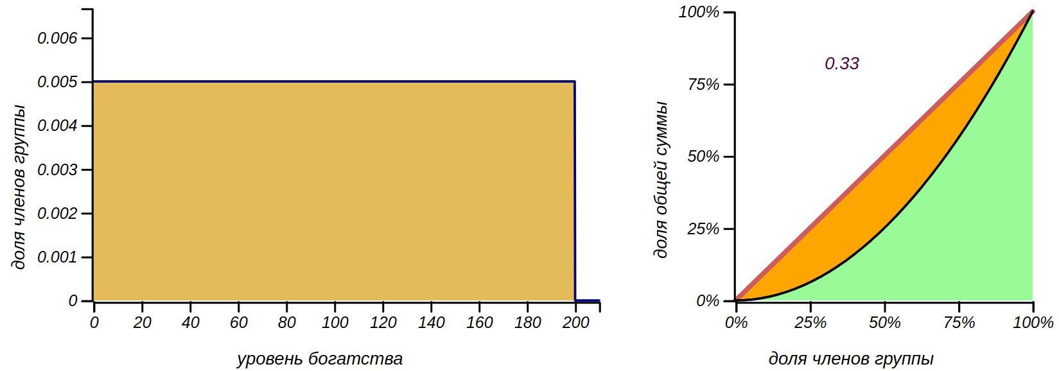

Равномерное распределение не означает, что деньги распределяются по всем равномерно. При таком распределении число богатых, бедных и середнячков одинаково, но деньги в основном принадлежат богатым: половина всех средств сосредоточена лишь у четверти группы.

Однако кривая Лоренца показывает, что такое распределение далеко от справедливости. Для равномерного распределения она представляет собой квадратичную параболу. Если левая граница распределения равна нулю, как в нашем случае, то из-за нормировки, эта парабола становится независимой от положения правой границы. То есть для всех равномерных распределений с нулевой левой границей она будет одинаковой, и индекс Джини для всех таких распределений равен в точности . Такое значение индекса (но не такое распределение!) было, например, у экономики Австралии в 2000-е годы — это вполне неплохой показатель, но далёкий от совершенства.

Способы распределить средства по группе людей, которые мы рассмотрели, очень просты и вполне естественны. Но может возникнуть вопрос, а смогут ли они как-нибудь реализоваться в реальности? Насколько сами эти распределения вероятны? Ведь рынок есть рынок: если дать людям волю обмениваться деньгами, менять деньги на услуги, копить их и проматывать в одну ночь, смогут ли эти идеальные распределения сохранить устойчивость, не превратятся ли они в какие-нибудь другие? Что нужно сделать с рынком, чтобы он сам, без принудительной раздачи средств, приблизился, например к биномиальному или нормальному распределению, очень привлекательному с точки зрения справедливости?

Мы уже встречались с такой постановкой вопроса, говоря о Центральной предельной теореме, одной из основ математической статистики. Согласно этой теореме, распределение для суммы одинаково распределённых случайных величин стремится к нормальному, не зависимо от распределения этих величин. Таким образом, можно сделать вывод, то нормальное распределение и будет наиболее вероятным и устойчивым распределением. Мы уже говорили, что это распределение соответствует минимальной информации о случайной величине, раздавая деньги всем без каких-либо дополнительных условий мы и получили распределение неотличимое от нормального. Так что, должно быть, и в реальных обществах должно наблюдаться такое распределение богатства? Почему же индекс Джини для большинства государств, считающихся весьма успешными, почти никогда не бывает ниже 0.25, а для всего мира он близок к 0.4, откуда же берётся столь существенное неравенство? Кто мешает наступлению устойчивого золотого века, неужели это заговор богачей или непреодолимая жадность человека?!

Мы привыкли судить о роде человеческом плохо, упрекать его в стяжательстве и прочих грехах, но сейчас я хочу выступить в роли адвоката человечества и показать, что его греховность тут ни при чём. Всё дело в математических законах, которым подчиняется не только слабый смертный, но и бесстрастная физика. Если бы не мысль и не воля человека разумного, придумавшего и внедрившего ряд рыночных механизмов, получить экономическую систему с индексом Джини меньше 0.5 было бы крайне непросто. Именно ради поиска фундаментальных законов экономики и создавалась эконофизика, и для того, чтобы немного разобраться в них, нам предстоит погрузить нашу группу испытуемых в модель рынка.

## Новая экономическая политика!

Вновь рассмотрим группу из человек и раздадим всем участникам эксперимента по равной денежной сумме — по рублей каждому, получив самое справедливое шариковское распределение средств в обществе. После раздачи в нашей системе будет находиться денежных единиц. Теперь предоставим им свободу богатеть и беднеть по воле собственной судьбы согласно следующей примитивной модели рынка. Попросим кого-нибудь, случайно выбранного, отдать один рубль любому человеку из группы, так же выбранному случайно. Можно счесть это приобретением некой услуги по фиксированной цене. Распределение богатства ожидаемо изменится: у кого-то денег станет меньше, у кого-то больше. Станем повторять процедуру обмена снова и снова и посмотрим на то, как будет изменяться распределение богатства в группе.

Пусть вас не смущает нереалистичная примитивность описанной нами модели. Её достоинство состоит в том, что она требует минимальной априорной информации и соответствует некоторой базовой системе. Если мы обнаружим какие-то закономерности на этой модели, то они должны будут проявиться и в более сложных моделях.

Разумно перед проведением эксперимента поразмыслить, что же мы ожидаем увидеть. Обмен деньгами между участниками происходит равновероятно, как в случае пуассоновской стратегии раздачи денег, в тоже время, игроки и теряют деньги, причём по такому же пуассоновскому принципу и с такой же интенсивностью. Если вместо одного шага мы будем рассматривать сразу сотню шагов, то вместо фиксированной суммы участники группы будут обмениваться какими-то случайными суммами. Из опыта с пуассоновской раздачей денег следует заключить, что как положительные, так и отрицательные приращения будут распределены практически нормально и расположены симметрично относительно нуля. Каждый игрок, в конечном итоге, будет получать разность этих приращений, которая для двух нормально распределённых случайных величин будет тоже нормально распределена[1], в данном случае, вокруг нуля, так как потери и выигрыши симметричны.

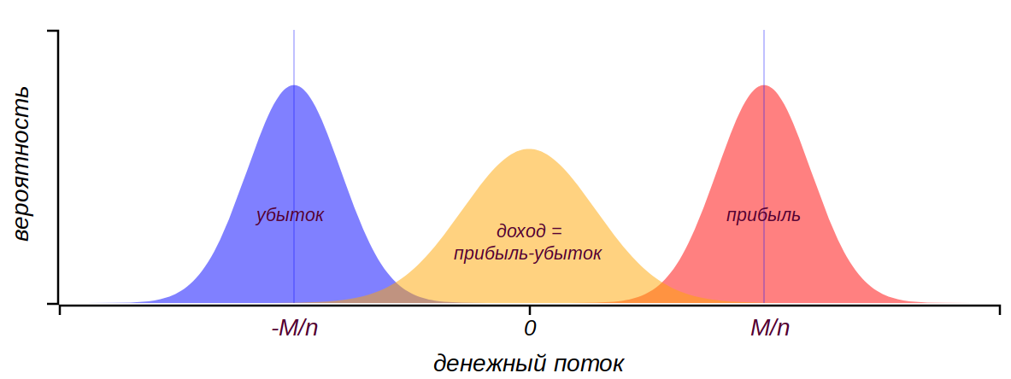

После множества обменов каждый игрок получит и потеряет сумму, подчиняющуюся распределению, близкому к нормальному. Суммарный доход также будет нормально распределён вокруг нуля.

Таким образом, мы получаем классическое случайное блуждание с нормально распределёнными приращениями. Нам уже знаком этот процесс, окрашивающий жизнь в тёмные и светлые полосы. Поведение множества случайно блуждающих частиц подобно диффузии: их плотность будет расплываться гауссовым колоколом вокруг неизменного среднего значения, увеличивая дисперсию пропорционально квадратному корню из числа обменов (времени). Вроде бы, всё просто. У нас нет каких-либо механизмов сдерживающих эту диффузию, так что можно предположить, что колокол расплывётся по всей числовой оси. Таким же образом диффузия выравнивает неоднородности концентрации веществ в некотором замкнутом объёме, или теплообмен равномерно распределяет температуру в изначально неравномерно нагретом стержне.

Но есть нюанс. Если, по каким-то причинам, у кого-либо из группы не осталось средств, он не сможет приобретать услуги, отдавая деньги, но, в тоже время, может их получать. Возможное значение благосостояния ограничено слева нулём, а это значит, что диффузия богатства не сможет распространяться во все стороны бесконечно и наблюдаемая функция вероятности, рано или поздно, перестанет быть симметричной.

Есть ещё один нюанс. Количество денег в нашей замкнутой системе ограничено и неизменно, это значит, что случайные блуждания не независимы. Какой-нибудь везучий игрок сможет получить очень большие суммы и уйти от ансамбля очень далеко, но только если общая масса обеднеет. Участников эксперимента стягивает невидимой сетью *закон сохранения* денег в системе. К чему же будет стремиться распределение денег в таких условиях? Похоже, ответ не столь очевиден, как может показаться на первый взгляд, давайте обратимся к имитационному моделированию и посмотрим, что у нас получится.

Для любопытных читателей, которые захотят сами провести этот эксперимент, приведу алгоритм обмена равными суммами:

Исходные данные: xs — массив из n элементов, инициализированный значениями m.

Повторять для каждого i от 0 до n

если xs[i] > 0

j <- случайное целое от 0 до n

xs[i] <- xs[i] - 1

xs[j] <- xs[j] + 1

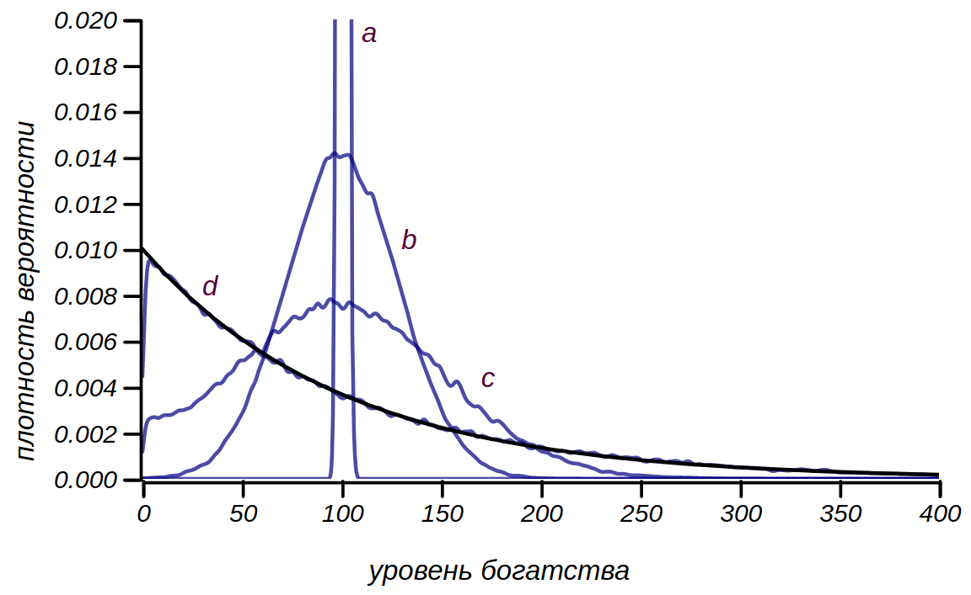

Результат имитационного моделирования для обмена равным количеством денег для т=100 и n=5000. a – 10 шагов, b – 5e3 шагов, c – 5e6 шагов, d – 1e8 шагов алгоритма.

Сначала, действительно, наблюдается явление, подобное диффузии, однако, по мере достижения распределения вероятности нуля, оно искажается и начинает стремится к характерной несимметричной форме. Если эту книжку читает физик, то он сможет уверенно предположить что это может быть за распределение, он назовёт его распределением Гиббса. Внимательный читатель может вспомнить, что мы уже встречались с подобной формой распределения, когда изучали фрустрацию во время ожидания автобуса. Тогда мы рассматривали распределение интервалов между пуассоновскими событиями, которое описывалось *экспоненциальным распределением*. Оба этих проницательных господина будут правы, называя разными именами одно и то же замечательно распределение.

## Люди — молекулы

Распределение Гиббса — это из области статистической физики. Здесь описываются свойства систем, называемых красивым словом «ансамбль», которые состоят из великого множества взаимодействующих элементов, чаще всего, физических частиц. Под частицами понимаются такие объекты (или их модели), внутренняя структура которых несущественна, на первый план выходит взаимодействие между ними. В ансамбле можно выделять произвольные подсистемы (например, отдельные частицы или их группы) и ставить им в соответствие некие функции состояния (это могут быть обобщённые координаты, скорости, концентрации, химические потенциалы и многое другое). С помощью методов статистической физики удаётся объяснить и вычислить параметры самых разнообразных явлений: химических и каталитических процессов, турбулентности, ферромагнетизма, поведения жидких кристаллов, сверхтекучести и сверхпроводимости и многих других.

Распределение Гиббса отвечает на вопрос: какова вероятность встретить некое состояние подсистемы, если даны а) энергия состояния, б) макроскопические (условно говоря, глобальные) свойства системы, такие, например, как температура и в) известно, что система находится в термодинамическом равновесии? В последней фразе появилось достаточно много терминов, не характерных для нашей книжки: *энергия*, *температура*, *равновесие*…. Но, как в самом начале мы положились на интуитивное понимание вероятности, а потом дополнили его строгими определениями, так и сейчас я предполагаю, что читатель знаком с этими понятиями, хотя бы из школьного курса физики. Несколько позже мы разбеоёмся в том, какое все это имеет отношение к нашим экономическим моделям.

Распределение Гиббса может быть схематично выражено следующей формулой:

где — некое состояние подсистемы, — энергия этого состояния, — абсолютная температура системы (или её аналог), а и — величины, необходимые для нормировки и соответствия размерностей. Очень важное условие равновесия означает, что из рассмотрения исчезает время и что вся система окажется в наиболее вероятном своём состоянии для заданных условий.

Если быть совсем точным, и вспомнить, что деньги в нашем эксперименте это величина дискретная, то мы наблюдаем *геометрическое распределение* — дискретный аналог экспоненциального. Оно встречается в задаче подсчёта числа неудач до первого выигрыша при подбрасывании монеток разной степени честности. Эти два распределения подобны и сливаются при уменьшении вероятности выигрыша. В нашем эксперименте шансы получить рубль равны 1/5000, это такая малая величина, что геометрическое и экспоненциальное распределения можно считать неотличимыми друг от друга.

Строгий вывод выражения для распределения Гиббса нам здесь не нужен, вместо него я хочу показать красивейшее, чисто математическое рассуждение, приводящее к его экспоненциальной форме. Поскольку рассматриваются части системы, которые в сумме дают всю систему, то и в качестве их характеристики стоит выбрать какую-либо аддитивную величину, играющую роль меры. Напомню, что для аддитивной величины её значение для ансамбля равно арифметической сумме значений этой величны для его частей. В качестве такой величины в механике можно использовать *энергию*. С другой стороны, мы вычисляем вероятность наблюдать некоторое состояние системы. Если систему можно разбить на части, то вероятность наблюдать все эти части одновременно будет равна произведению вероятностей для состояния каждой из частей. Таким образом, нам нужна функция, превращающая аддитивную величину в мультипликативную:

Таким свойством обладает только показательная функция , которая сумму аргументов превращает в произведение значений: . Ну, а из всех показательных функций, наиболее удобной является экспонента, поскольку она очень хорошо ведёт себя при интегрировании и дифференцировании.

## Измеряем температуру у рынка

В нашей модели рынка мы имеем аддитивную величину — количество денег у каждого игрока, это аналог энергии. При описанном нами обмене, эта величина у всей системы, как и энергия в физической системе, сохраняется. А какой смысл здесь у температуры? Это просто выяснить, посмотрев на выражение для плотности вероятности экспоненциального распределения:

и вспомнив, что среднее значение для него равно . Так как число игроков в ходе торгов неизменно, то сохраняется и среднее арифметическое количество денег у игроков, равное первоначально раздаваемой сумме m. Отсюда естественным образом следует, что , и значит, в роли температуры в нашей экономической модели выступает среднее количество денег у игроков . На рисунке показаны примеры равновесных состояний рынков, соответствующих низкой и высокой температуре при одинаковом количестве участников.

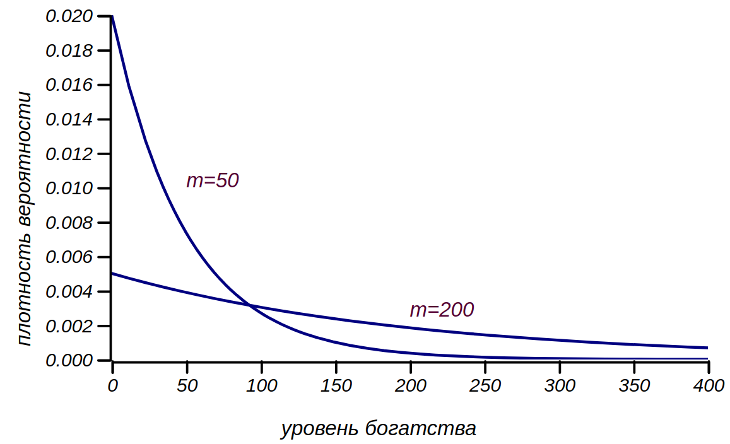

Распределения достатка, соответствующие «горячему» () и холодному () рынкам.

В «разогретом» рынке с большой ликвидностью мы сможем наблюдать и больший разброс в уровне благосостояния, чем в «холодном», ведь в экспоненциальном распределении дисперсия равна . Как говорил Остап Бендер в «Золотом Телёнке» И. Ильфа и Е. Петрова: «Раз в стране бродят какие-то денежные знаки, то должны быть люди, у которых их много».

А что случится, если мы приведём холодный и горячий рынок в соприкосновение, то есть, позволим членам этих двух групп производить обмен между группами? Путь в одной группе участников владеют суммой , а в другой – участников располагают денежной массой . Средние значения и характеризуют абсолютную температуру рынков. Через какое-то время суммарная система придёт к равновесию и мы получим одну группу с числом участников , с денежной массой . Отсюда можно найти температуру комплексной системы, она будет равна

Если вы помните, именно так считается температура, получающаяся, например, при смешивании двух объёмов воды, нагретых по-разному. Так что аналогия со средней денежной массы и температуры вполне пригодна для использования.

Завершим мы рассказ о температуре рынка ещё одним примером, в котором эта концепция совпадает по смыслу с физической величиной. Представьте себе, что наша система становится открытой и может выпускать из себя членов группы, набравших определённую денежную сумму. Иными словами, давайте разрешим богачам, как говорится, «линять» из системы, прихватив с собой «золотой парашют». Что мы должны наблюдать? По мере исчезновения самых богатых, количество денег в группе станет убывать. Если бы из группы могли выбывать любые участники, то средний достаток практически не менялся бы, из-за одинакового уменьшения, как количества участников, так и общей денежной массы. Но, так как по нашим правилам выбывают именно богатые, то будет убывать и средний уровень благосостояния, а это приведёт к тому, что температура нашего рынка станет падать. Описанный процесс очень похож на остывание жидкости при испарении, помните, как охлаждает руку тонкий слой спирта, наносимый врачом перед уколом? Молекулы, толкая друг друга случайным образом, могут какой-либо из них придать такой импульс, что она в состоянии преодолеть общее притяжение и покинуть систему, унеся при этом и энергию, подаренную ей соседями. В «холодной» рыночной системе возрастает доля бедных по сравнению с горячей, так что для остающихся в группе участников этот процесс не сулит ничего хорошего.

Осталось разобраться с равновесностью итогового состояния рынка. Термодинамическое равновесие можно описать разными способами. Во-первых, равновесным должно быть стационарное состояние, в котором система может находиться неограниченно долго, не изменяя своих макроскопических параметров, и не образуя внутри себя упорядоченных потоков вещества и энергии. Во-вторых, такое состояние должно быть устойчивым, это значит, что если вывести систему из равновесия, она будет стремиться к нему вернуться. В-третьих, равновесное состояние соответствует наиболее вероятному состояние системы из всех возможных. Оно чаще наблюдается, и система со временем будет стремиться попасть в равновесие из любого другого состояния. Наш эксперимент демонстрирует все эти критерии равновесности: придя к экспоненциальному распределению, система в нём и остается, к тому же, в эксперименте легко убедиться, что из любого произвольного распределения мы, по истечении какого-то времени, снова придём к экспоненциальному. Но это ещё не доказательство, а только намёк, что мы, скорее всего, имеем дело с равновесием. Нужен какой-то формальный измеримый критерий, который однозначно указал бы нам, что система равновесна без необходимости ждать бесконечно долго или перебирать все возможные первоначальные распределения. Это был бы полезный критерий, который можно было бы применять и к реальному рынку, без необходимости проводить рискованные эксперименты на живых людях.

## Дао, выраженное словами — не истинное Дао

Размышления о равновесии привели физиков к одному фундаментальному понятию, которое слышали, наверное, все, но объяснить толком и, тем более, использовать, способны немногие – к энтропии. Она постепенно вышла за пределы термодинамики и так понравилась ученым всех направлений, философам и даже широкой публике, что это сугубо термодинамическое понятие получило нынче ореол загадочности, непостижимости и бог знает ещё чего. Простое и специальное, понятие энтропии приобрело в сознании широких масс репутацию необъяснимо управляющей миром концепции. Это связано с тем, что термодинамика описывает на очень высоком уровне абстракции системы самой разнообразной природы: от физических, химических и биологических до социальных, экономических и даже чисто гуманитарных. После школьного курса, правда, остаётся ощущение, что термодинамика — это про скучный идеальный газ, какие-то поршни и невозможный цикл Карно. Такое весьма одностороннее представление связано с тем замечательным фактом, что термодинамика, будучи одной из самых абстрактных и универсальных разделов естествознания, элегантно решает прикладные задачи, которые могут быть поняты школьниками и при этом оказаться полезны в промышленности. Этого не скажешь, например, о теории категорий или топологии — тоже весьма абстрактных, универсальных и, несомненно, полезных дисциплинах, но в повседневных задачах почти не встречающихся.

Итак, на сцену выходит энтропия. Создателю термодинамики Рудольфу Клаузиусу, а позже Джосайе Гиббсу и Людвигу Больцману потребовалась количественная характеристика равновесности, которая говорила бы о вероятности наблюдать указанное состояние системы или её частей. Причём, эта величина, отражающая вероятность, мультипликативную для ансамбля, должна быть аддитивной функцией состояния, чтобы можно было бы вычислить её для системы, складывая значения, вычисленные для её частей. Когда мы искали подходящую функцию для распределения Гиббса, мы исходили из того, что она должна превращать аддитивный аргумент в мультипликативное значение. При поиске выражения для энтропии мы нуждаемся в функции, мультипликативной по аргументу и аддитивной по значению:

Это функциональное уравнение решает логарифмическая функция, обратная показательной. Энтропия состояния сложной системы может быть выражена как ожидаемое значение для логарифма вероятности наблюдения состояния всех её частей, или, по Больцману, как логарифм числа способов, которым можно реализовать это состояние системы. При этом более вероятному состоянию соответствует большее значение энтропии, а *равновесному* — максимальное из возможных.

Число способов, которыми можно реализовать то или иное состояние, зависит от числа ограничений или условий, при которых это состояние может реализоваться. Чем меньше таких ограничений, тем более вероятным является состояние и тем больше значение его энтропии. Эти ограничения и условия имеют смысл *информации о состоянии*. Отсюда возникла идея о том, что энтропия отражает *степень* нашего *незнания* о системе: чем меньше нам о состоянии известно, тем больше его энтропия. Позже Клод Эдвуд Шеннон обобщил это понятие для любых систем, содержащих в себе информацию, в том числе и для распределений случайных величин. Вот что у него получилось: для случайной величины , определяемой функцией вероятности энтропия определяется следующим образом:

где суммирование производится по всем значениям , в которых . Таким образом, мы имеем возможность вычислить энтропию состояния любой сложной системы, располагая её статистическим описанием.

Каждому распределению случайной величины: неважно, задаваемому аналитически или полученному экспериментально в виде гистограммы, можно поставить в соответствие положительное число — его энтропию. Это, в свою очередь, даёт нам возможность сравнивать их между собой, определяя более или менее равновесные и вероятные распределения для заданных условий. Более того, для некоторого класса распределений можно выделить распределение с максимальной энтропией, причём, только одно. Классы определяются ограничениями, или мерой нашего знания о статистических свойствах системы. Приведём самые важные примеры распределений, имеющих наибольшую энтропию:

|  |  |  |
| --- | --- | --- |
| **что нам известно  о случайной величине** | **распределений  с максимальной энтропией** | **выражение  для энтропии** |
|  | равномерное распределение на отрезке |  |
|  | распределение Бернулли с параметром , |  |
|  | экспоненциальное (геометрическое) распределение |  |
| + среднее  геометрическое | распределение Парето (степенное) с параметром |  |
| + среднее  + среднее геометрическое | гамма-распределение | Выражается через специальные функции |
| + среднее геометрическое  + дисперсия для среднего  геометрического | лог-нормальное распределение с параметрами и |  |
| + среднее  + дисперсия | нормальное (гауссово) распределение |  |

Знакомые всё лица! Это очень часто используемые распределения, которые статистики применяют к широчайшему классу задач. Их универсальность обусловлена именно тем, что они, имея максимальную энтропию, наиболее вероятны и наблюдаемы чаще других. К ним, как к равновесным, стремятся многие распределения реальных случайных величин. Самым свободным от ограничений является *нормальное распределение*: оно требует минимума информации о случайной величине. Меньше уже не получится: если мы укажем лишь среднее значение, то стремясь увеличить энтропию, распределение «размажется» по всей числовой оси. Зато, если мы знаем лишь среднее значение, но при этом ограничим случайную величину положительными значениями, то равновесное распределение будет однозначным — *экспоненциальным*. Именно этот случай мы и наблюдали в нашем эксперименте с рынком. Нам заранее было известно лишь то, сколько денег мы выдали каждому игроку и то, что количество денег в системе неизменно. Эта информация фиксирует среднее значение. А так как деньги у нас величина положительная, вероятнее всего, в равновесии мы получим именно экспоненциальное распределение.

Вот как изменяется энтропия нашей системы, по мере приближения модели рынка к равновесию. Обратите внимание на то, что ось X на графике логарифмическая, с одной стороны, благодаря этому мы сможем одинаково внятно увидеть как начальные этапы развития модели, так и её поведение для очень большого числа обменов, а с другой, логарифмическая шкала позволит чётко разделить отдельные этапы эволюции модельной системы. Буквы здесь соответствуют распределениям, показанным на рисунке на странице …

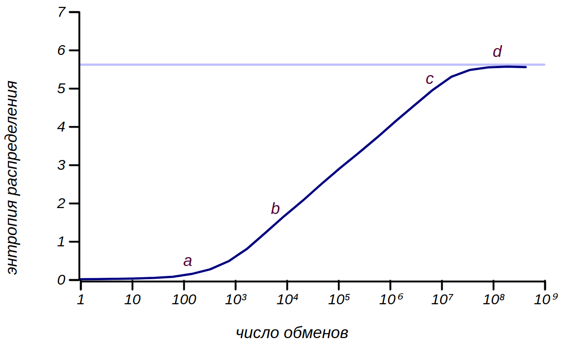

Рост энтропии, наблюдающийся по мере приближения рынка к равновесному состоянию. Горизонтальной линией на правом графике показано теоретическое значение энтропии для экспоненциального распределения.

Начальное состояние (вырожденное) имеет практически нулевую энтропию, о том, что это значит, мы скажем чуть позже. Первые десятки обменов до состояния лишь немного увеличивают энтропию, аспределение всё-равно остаётся близким к вырожденному. Но далее распределение становится очень похожим на нормальное, начинается диффузионный процесс, сопровождающийся линейным ростом энтропии. Если вы посмотрите в таблицу, то увидите, что энтропия нормального распределения пропорциональна логарифму от стандартного отклонения, именно эту пропорциональность и показывает нам график энтропии в выбранном нами логарифмическом масштабе. Теперь мы можем интерпретировать появление здесь нормального распределения, как наиболее вероятного для случайной величины, о которой мы знаем лишь её среднее (оно остаётся неизменным) и дисперсию (она растёт, как в процессе случайного блуждания). Наконец, в состоянии система начинает «чувствовать» дно и симметричность распределения нарушается, после чего, оно постепенно достигает равновесного.

Не знаю как читателю, а мне показалось обидным, что изначально справедливое распределение после серии абсолютно симметричных и беспристрастных обменов само по себе приходит к несправедливости. Коэффициент Джини для экспоненциального распределения в точности равен 1/2 и при таком распределении половина всех денег принадлежит богатейшим 20% группы. С другой стороны, может порадовать, что эта несправедливость возникает не вследствие греховной человеческой натуры, а из-за натуры больших ансамблей взаимодействующих частиц.

Насколько универсально распределение Гиббса? Напомню, что это распределение количества частиц по энергиям. Такое распределение можно получить, рассматривая тепловое движение молекул газа, а потом только лишь из него можно вывести (не пронаблюдать в эксперименте, а получить математически) *уравнение состояния идеального газа*, знакомое со школы, как уравнение Менделеева-Клапейрона. В твёрдом теле, например, в кристалле, к энергии движения частиц добавляется сила упругости (притягивания и отталкивания), но базовым распределением по полной энергии всё равно останется распределение Гиббса. Если мы сосредоточимся на энергии частиц в поле силы тяжести, то вновь получим экспоненциальное распределение – на этот раз оно будет носить имя Людвига Больцмана, автора точного выражения для энтропии. Распредление Больцмана покажет нам как изменяется плотность газа с высотой. Экспоненциальное распределение, как распределение с максимальной энтропией, является базой, с которой начинается исследование какой-либо сложной физической системы.

Наша модель предельно проста. Существует множество её модификаций: обмен может происходить не одним рублём, а случайной величиной, ограниченной состоянием дающего, при этом можно давать деньги не какому-то одному игроку, а распределять случайным образом. Пока мы не вводим в игру новых параметров, все эти модификации не меняют форму равновесного распределения богатства — оно остаётся экспоненциальным. Многие исследователи отмечали эту особенность моделей рынка. В этом можно убедиться с помощью имитационного моделирования, но приводить картинки для различных способов обмена не интересно — они все будут одинаковы. Интересна модель, построенная Драгулеску и Яковенко из Мерилендского университета[2]. В ней игроков объединяют в некие «компании» и далее имитируется взаимодействие компаний с игроками-работниками и игроками-покупателями. Но и в этом, уже достаточно сложном случае, равновесным является экспоненциальное распределение, безразличное к выбираемым параметрам модели.

Загадочная и могущественная энтропия — это, конечно, солидно и, возможно, даже убедительно. Но почему же при симметричном обмене, бедных становится больше, чем богатых? Почему мода равновесного распределения равна нулю? Надо, как говорят физики, разобраться в кинетике процесса, то есть в судьбе отдельных частиц. Мы не ошиблись, предположив, что модель случайного блуждания описывает изменение состояния отдельного участника торгов: он с равной вероятностью совершает шаги как вверх, так и вниз. А для случайного блуждания выполняется один знаменитый закон подлости: **проклятие игрока**. Напомню, что он состоит в том, что при достаточно долгом наблюдении, случайно блуждающая частица обязательно окажется в любом наперёд указанном месте. При этом ожидаемое расстояние, на которое частица удалится от какой-либо начальной точки, оказывается пропорционально квадратному корню от числа шагов. Всё это приводит к тому, что если частица начинает свой путь вблизи нуля, то она с высокой вероятностью его достигнет, а так как ноль в нашей задаче — это непроницаемая граница, то она будет вынуждена вновь и вновь начинать свой путь около нулевой точки, испытывая пресловутое проклятие. По мере удаления частицы от нуля, вероятность к нему вернуться уменьшается и у богатых становится больше шансов сберечь своё состояние. Но тогда что же мешает частице удалиться сколь угодно далеко, а конкретному игроку стать сколь угодно богатым? Вообще-то, ничего, кроме конечности денег в системе — экспоненциальное распределение отлично от нуля на всей положительной полуоси. Но для того чтобы достичь невероятного богатства по правилам нашей игры, нужно чтобы все игроки случайно выбирали одного и того же игрока раз за разом. И в первый-то раз вероятность такого выбора составляет одну миллиардную для группы из десяти человек (девять человек должны одновременно сделать случайный выбор, имеющий вероятность 1/10), а уж повторить это много раз не нарочно и вовсе невероятно. Выбор кому отдать деньги в нашей модели падает на всех одинаково, а это значит, что доставаться он будет не только богатым, но и бедным. Есть в этом мире справедливость, хоть и торжествующая совсем недолго, для того кто небогат.

## Игры с энтропией

Если понятие энтропии помогло предсказать и объяснить экспоненциальное распределение в простейшей модели рынка, то, быть может, оно сможет помочь и в более сложных моделях? Мы станем добавлять ограничения в модель рынка, исходя из принципа максимума энтропии, делать предположение о форме распределения, а потом проверять результат с помощью имитационного моделирования.

Для начала, давайте искусственно ограничим сверху уровень богатства отдельного игрока, запретив ему получать деньги, если у него уже есть некая фиксированная сумма . В случае, если , мы приходим к варианту, описанному в первом ряду таблицы распределений с максимальной энтропией. Действительно, ограничивая случайную величину конечным отрезком и не указывая больше ничего, мы не можем предположить никакого другого ожидаемого значения среднего, кроме середины этого отрезка. Следовательно, равновесным распределением при таком варианте должно быть *равномерное*. Давайте проверим, так ли это, воспользовавшись таким алгоритмом:

Исходные данные: xs — массив из n элементов, инициализированный значениями m, xMax — максимальная разрешённая сумма.  
  
Повторять

i <- случайное целое от 0 до n

если xs[i] > 0

j <- случайное целое от 0 до n

если xs[j] < xMax

xs[i] <- xs[i] - 1

xs[j] <- xs[j] + 1

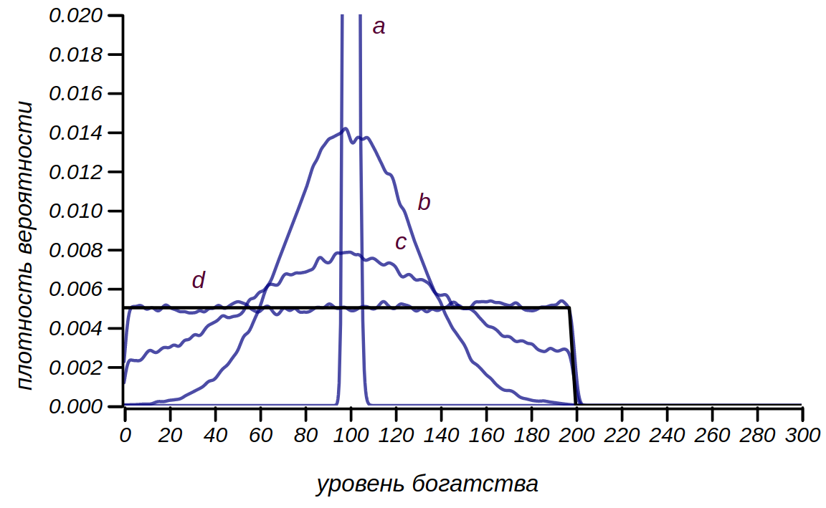

Вот что происходит при ограничении сверху возможного уровня богатства игроков, причём, таким образом, что верхняя граница ровно вдвое превышает среднее значение. Горизонтальной линией на правом графике показано теоретическое значение энтропии для равномерного распределения. a – шагов, b – шагов, c – шагов, d – шагов алгоритма.

Надо заметить, мы получили довольно любопытный результат. Каждый из участников группы всё ещё испытывает случайное блуждание, но никто «не прилипает» к границам и в группе происходит равномерное перемешивание. Напомню, что коэффициент Джини для равномерного распределения равен 1/3, что уже существенно лучше, чем 1/2 для экспоненциального распределения, так что ограничения могут пойти на пользу.

А что случится при нарушении симметрии, то есть, при сдвиге правой границы вправо или влево от значения ? Распределение достатка в таком случае перестанет быть равномерным и приобретёт некоторый перекос в сторону смещения среднего относительно середины разрешённого диапазона уровня богатства. Принцип максимума энтропии позволяет получить точные выражения для этих распределений – это всё те же распределения Гиббса (экспоненциальные), но отличные от нуля лишь на заданном отрезке и соответствующим образом нормированные. Правда, в конечной форме (в виде алгебраического выражения) показатели экспонент уже не выражаются, но их всегда можно получить численно с необходимой точностью.

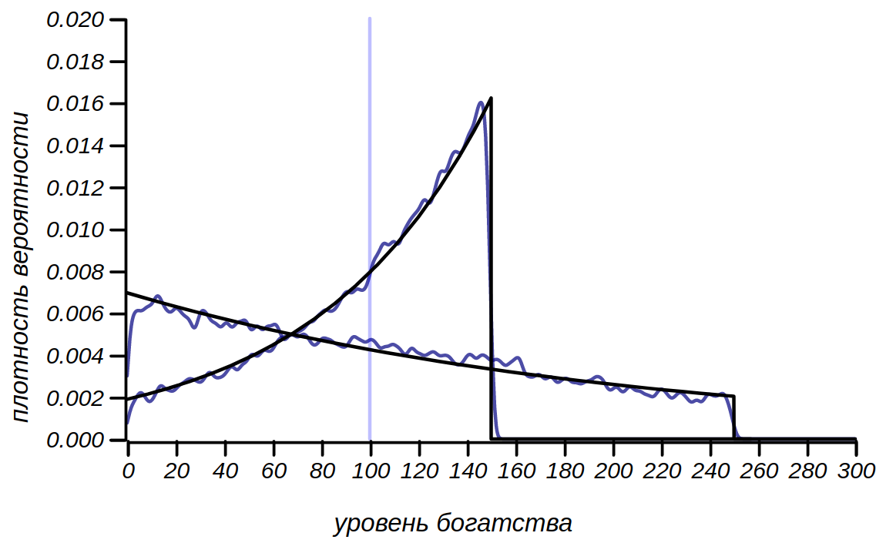

Варианты равновесных распределений для обмена с ограницением сверху. Вертикальной линией показано значение среднего (начального) богатства участников эксперимента. Коэффициенты Джини для полученных нами двух случаев равны 0,2 (для правого смещения среднего) и 0,43 (для левого смещения среднего).

Очень необычный вид распределения получается при смещении среднего относительно середины отрезка вправо: богатых игроков в равновесии становится больше, чем бедных. Показатель, характеризующий температуру в этом распределении, имеет отрицательный знак. В обычной жизни под «отрицательной», мы понимаем температуру ниже точки замерзания воды – 0oC и ничего странного в ней не находим. Однако в термодинамике речь идёт об абсолютной температуре (по Больцману), как о характеристике внутренней энергии системы. Таким образом, для невзаимодействующих частиц (как в идеальном газе), говорить об отрицательной температуре нет никакого смысла: движения не может быть меньше нуля. Но в других физических системах такая ситуация уже возможна. В статистической физике отрицательной считается температура, характеризующая равновесные состояния термодинамической системы, в которых вероятность обнаружить систему в микросостоянии с более высокой энергией выше, чем в микросостоянии с более низкой. Это становится возможным лишь при ограниченном объёме фазового пространства, именно этот случай мы и наблюдаем. Примерами систем с отрицательной абсолютной температурой могут быть лазер в возбуждённом состоянии, частицы газа в сложных внешних силовых полях, например, в стоячей световой волне, и другие непростые квантовые системы.

Внимательный читатель может возмутиться: мы же говорили, что в нашем случае, роль температуры играет среднее количество денег у членов группы, тогда какой же смысл может быть в отрицательном среднем количестве денег? Введение верхнего предела оставило распределение экспоненциальным, но поменяло форму показателя в экспоненте и теперь он хоть и зависит от среднего значения , но не равен ему. Если нам угодно мы и дальше можем называть величину, обратную показателю аналогом температуры, но делать это следует с большой осторожностью. Показатель в экспоненте получается пропорциональным значению и эта величина уже может менять знак. Более того, знак меняется при переходе через бесконечность! Что же, получается, что равномерному распределению () соответствует бесконечная температура? Это не совсем так. На ноль, как мы уже упоминали, делить нельзя, так что о какой-либо температуре, в смысле показателя экспоненты, для равномерного распределения говорить тоже нельзя, ибо распределение вовсе перестаёт быть экспоненциальным.

Я хочу ещё ненадолго остановиться на вопросе применимости математических и физических аналогий. Часто бывает, что привычные и, как кажется, простые понятия имеют очень глубокие и фундаментальные основания. Так знакомое всем нам с детства понятие температуры физикам удалось глубоко понять и осознать только с развитием методов теории вероятностей и математической статистики. После этого стало возможным осмысленно рассуждать о термодинамике лазеров, биологических и социальных систем, звёзд и даже чёрных дыр. В этой книжке мы постигаем природу несправедливости с помощью этих же методов. Но не нужно понимать наши достаточно вольные рассуждения о температуре рынка, о её знаке и возможности бесконечных значений буквально. Вначале книжки мы говорили, об удивительной способности математики обнаруживать для самых разнообразных явлений одинаковые модели и структуры. Построенная нами статистическая модель рынка и модель ансамбля физических частиц, имея много общего, всё же не являются одним и тем же, так что то, что в физике называется и является температурой, имеет аналог в эконофизике, но собственно, температурой не является. Как не является температурой, величина, обратная интенсивности в экспоненциальном распределении пауз между машинами на автостраде.

## Экономика должна быть экономной

Покуда наша модель обмена никак не учитывает достатка игроков, она остаётся нереалистичной. В действительности, богатые тратят больше, а бедные меньше, более того, разумные люди стараются сохранить какую-то часть своего состояния. В качестве следующего усложнения модели, давайте потребуем, чтобы игроки при обмене отдавали некую известную долю своего состояния, .

В систему вводится новый параметр и новое ограничение, следовательно, равновесное состояние должно как-то отклониться от экспоненциального. Оперируя долями от уровня благосостояния, мы переходим к мультипликативным характеристикам, таким, например, как *доходность вложения*, *возврат инвестиций* и т.д. Во всех учебниках по экономике указывается, что если вы желаете вычислить среднюю доходность вложения, скажем, за много лет, следует вычислять *среднее геометрическое* для доходностей каждого года. В нашем случае среднее геометрическое однозначно, хоть и нетривиально, определяется значением . Таким образом, добавляя новый параметр, мы фиксируем среднее геометрическое распределения дохода игроков, или среднюю доходность модели рынка. Значит, согласно таблице распределений с максимальной энтропией, мы можем ожидать, что равновесное распределение богатства должно неплохо описываться *гамма-распределением*. В этом мы можем убедиться, проведя имитационное моделирование.

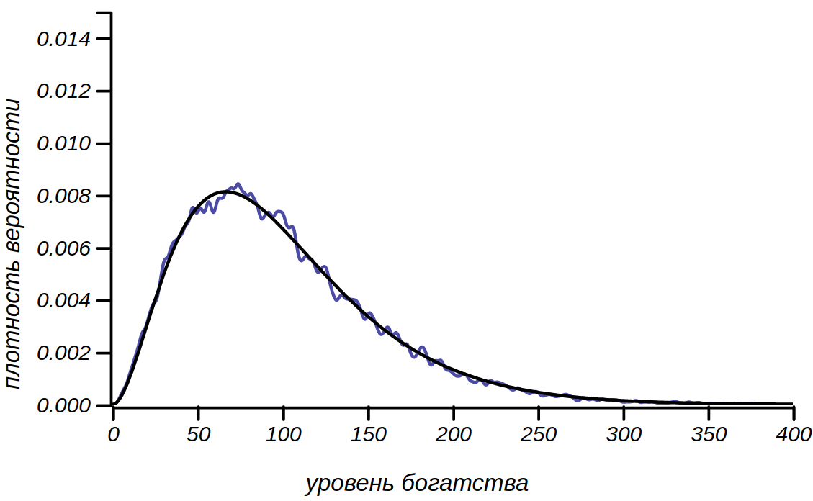

Если расходы при обмене пропорциональны достатку, равновесное распределение стремится к характерному несиметричному колоколообразному гамма-распределению. В данной модели .

Для имитационного моделирования был реализован такой алгоритм пропорционального обмена:

Исходные данные: xs — массив из n элементов, инициализированный значениями m, alpha — доля капитала, которая тратится при обмене.

Повторять

i <- случайное целое от 0 до n

если xs[i] > 0

dx <- floor(xs[i]*alpha)

xs[i] <- xs[i] - dx

j <- случайное целое от 0 до n

xs[j] <- xs[j] + dx

Эта книжка, хоть и популярная, но, всё же, математическая. Это значит, что все результаты, попавшие на её страницы, имеют доказательства или строгий вывод, пусть, зачастую, остающиеся и за пределами изложения ввиду их громоздкости. И хотя для дальнейшего изложения этот результат не нужен, я приведу точное, и довольно изящное выражение для распределения, которое мне удалось получить для модели пропорционального обмена.

Гамма-распределение — это двухпараметрическое распределение, которое часто используется, как обобщение экспоненциального и сводится к нему при . Оно имеет ряд замечательных свойств, делающих его полезным. Об одном из них, мы уже говорили — это распределение с максимальной энтропией в своём классе. Другое важное свойство — его бесконечная делимость и связанная с этим устойчивость. Бесконечно делимой называется случайная величина, распределение которой можно получить, как сумму одинаково распределённых случайных величин. А если эти слагаемые сами подчиняются этому же распределению, то оно называется устойчивым. Ярким примером устойчивого распределения является нормальное распределение. И именно это его свойство вместе с тем, что оно является распределением с максимальной энтропией в самом широком классе распределений, делает его героем центральной предельной теоремы.

Но вернёмся к гамма-распределению. Для него верно, что

Наконец, гамма-распределение масштабируемо:

Все эти свойства позволили получить распределение благосостояния для нашей модели со средним значением и коэффициентом в таком виде:

В модели обмена фиксированной суммой вероятность потерять все деньги была достаточно велика. В модели пропорционального обмена она оказывается равна нулю. Это связано с тем, что они тратят в среднем меньше, чем получают от богатых, ведь и те и другие обмениваются долями своего капитала. Но этот социальный лифт действует только при . Если тратить больше половины того, что имеешь, вероятность оказаться в бедняках становится не просто отличной от нуля, но и весьма ощутимой. Для различных значений можно получить различающиеся по форме распределения с широким диапазоном несправедливости:

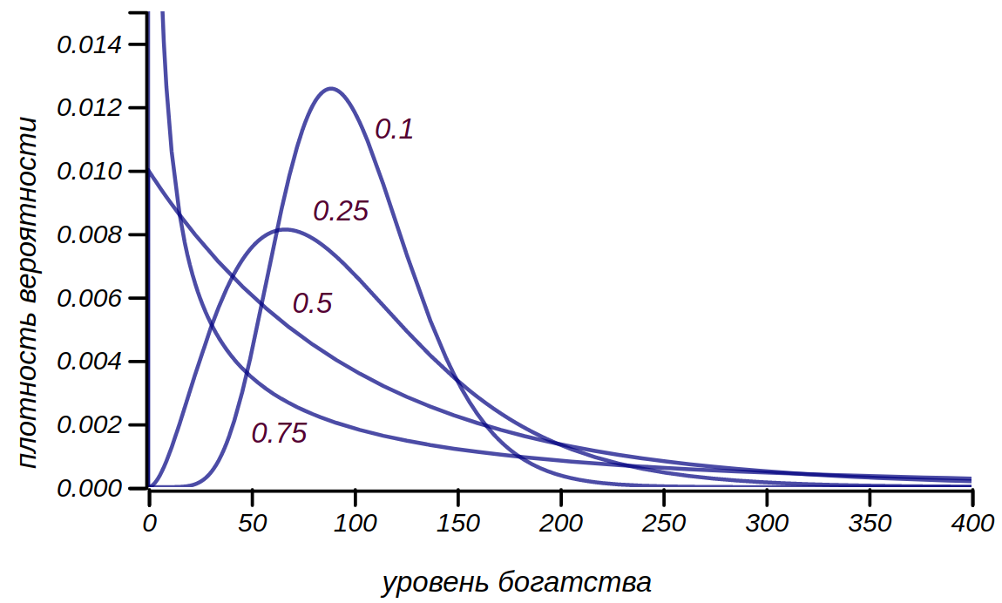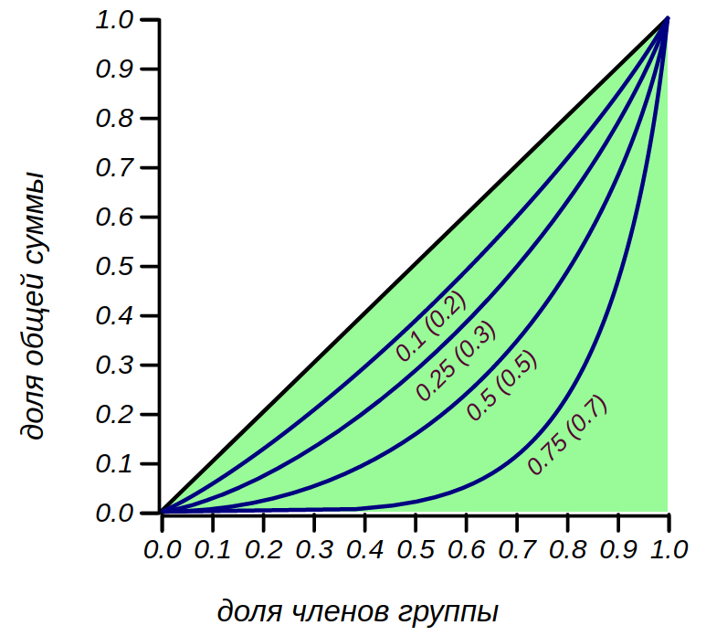

Различные варианты равновесных распределений при расходах, пропорциональных достатку. Графики помечены значениями , а на правом графике в скобках приведены ещё и значения индекса Джини.

Получается, что чем большую часть своего капитала игроки вынуждены тратить (например, на повседневные нужды или еду), тем больше становится доля бедных и тем менее справедливым становится общество. Любопытно, что при равновесное распределение становится экспоненциальным, как в модели при равном обмене. Напомню, что экспоненциальное распределение является частным случаем гамма-распределения с параметром , так что это превращение, само по себе, неудивительно. Но тут есть одна любопытная тонкость: энтропия этого частного случая превышает энтропию распределений с любыми другими значениями . Посмотрите, как изменяется энтропия по мере развития ситуации при :

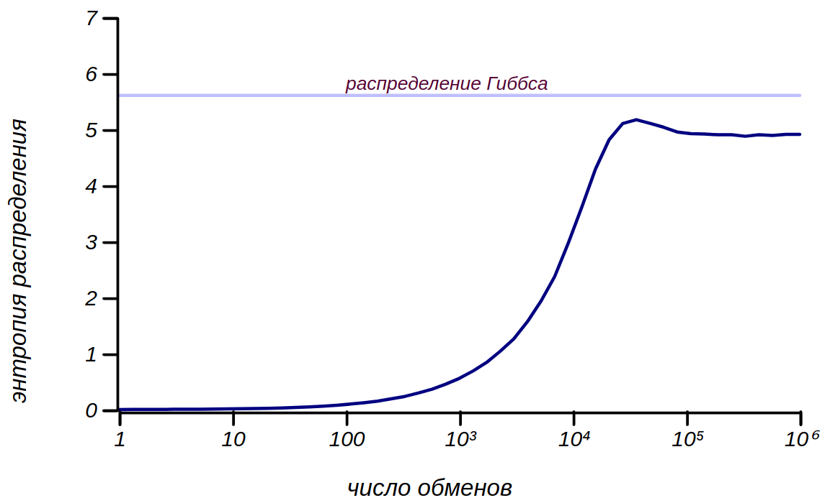

В процессе перехода к равновесию, система «проскакивает» состояние с максимальной энтропией.

Поначалу значение энтропии монотонно увеличивается, потом, практически достигнув теоретического максимума, соответствующего экспоненциальному распределению, рост энтропии останавливается и она начинает уменьшаться. Нет ли в этом противоречия с определением равновесного состояния, как состояния с максимумом энтропии? Противоречия нет, поскольку равновесное состояние должно быть, во-первых, *стационарным*, то есть не создающим направленных потоков энергии, а во-вторых, *устойчивым*, или, говоря языком теории динамических систем, *притягивающим к себе систему*. И из всех стационарных равновесным будет состояние с максимальной энтропией. А в нашем случае , экспоненциальное распределение соответствует нестационарному состоянию.

Исследователи из Бостонского университета Исполатов и Крапивский[3] усложнили модель пропорционального обмена таким образом, что обмен происходит с учётом не только благосостояния тратящего, но и получающего. Миллионер редко покупает что-либо у зеленщика, и зеленщик нечасто имеет большой доход, с другой стороны, производитель автомобилей экстракласса будет взаимодействовать лишь с богатыми клиентами, но и сам останется не в накладе. Алгоритм такого обмена остаётся достаточно простым:

Исходные данные: xs — массив из n элементов, инициализированный значениями m, alpha — доля капитала, которая тратится при обмене, beta — доля капитала, приобретаемого при обмене.

Повторять

i <- случайное целое от 0 до n

если xs[i] > 0

dx <- floor(xs[i]*alpha)

xs[i] <- xs[i] - dx

повторять пока dx > 0

j <- случайное целое от 0 до n

d = min(dx, floor(xs[j]*beta))

xs[j] <- xs[j] + d

dx <- dx - d

И вот, в моделях, в которых богатые начинают платить преимущественно богатым, а бедные — бедным, общество «разваливается» окончательно. Если денежные потоки становятся зависимы от капитала, система теряет устойчивость и приводит к постоянному обнищанию группы и к всё большему нарастанию классового неравенства. В такой системе существует только одно стационарное состояние: когда все игроки не имеют (и следовательно не получают) ровным счётом ничего, а всё богатство достаётся кому-нибудь одному. Коэффициент Джини в таком состоянии практически равен единице, и оно очень далеко от нормального равновесного — его энтропия почти равна нулю. Спасти положение можно различными способами. Можно ввести ограничение снизу, запрещающее игрокам терять абсолютно все сбережения, и в этом случае равновесное распределение становится снова экспоненциальным либо гамма-образным. Можно организовать подобие налогообложения, обеспечивающее стабильный поток средств от богатых ко всем и, в том числе, к бедным. Модель такого «дикого рынка» вполне применима к рынку ценных бумаг без каких-либо ограничений, но на реальных биржах с этим борются, вводя ограничения на объем сделок, совершаемых за день и на максимальные уровни роста или падения цены на тот или иной актив.

Все эти печальные выводы говорят не в пользу свободного рынка, то ли дело, модель, предложенная Шариковым! А какова же энтропия у вырожденного распределения? Согласно стандартной формуле, она в точности равна нулю. Это самое неравновесное, самое маловероятное распределение, и в любой модели обмена оно нестационарно, так что получить подобное общество можно только искусственно. Дикий рынок, конечно, не подарок — он неустойчив и тяготеет к вопиющему неравенству. Требуется множество взаимосогласованных ограничений и тонко настроенных связей для построения устойчивого рынка и более или менее справедливого общества. Человечество исследует этот вопрос ещё не очень долго и в основном, на ощупь, методом проб и ошибок, но одно ясно: несправедливость в экономическом пространстве — не следствие поганой человеческой натуры, а объективное свойство системы, частью которой мы все являемся. Более того, попытки создать абсолютную справедливость по-шариковски всегда проходили с боем и кровью, а результаты, в силу её неравновесности, существовали недолго.

Вряд ли молекулы и атомы рассуждают о несправедливости своего мира, да и физики с инженерами за двести лет смирились с тем, что какую бы идеальную тепловую машину они не построили, хаос не позволит преобразовать тепло в работу больше положенной доли. Когда понятно, то не так обидно. Надеюсь, эта глава поможет читателю понять и принять свойства нашего сложного и несправедливого мира. Принять, не смирившись, а оттолкнуться от них, как от условия задачи и постараться найти такие решения, которые помогли бы уменьшить эту несправедливость. На то нам и дан разум!

1. То, что сумма или разность нормально распределённых случайных величин тоже будет подчиняться нормальному распределению, называется устойчивостью этого распределения. О смысле и ценности этого понятия мы поговорим чуть позже.
2. Statistical mechanics of money, A. Dragulescu and V.M. Yakovenko Eur. Phys. J. B 17, 723 – 729 (2000)
3. S. Ispolatov, P.L. Krapivsky, S. Redner, Wealth Distributions in Models of Capital Exchange. Eur. Phys. J. B. 2, 267 (1998).